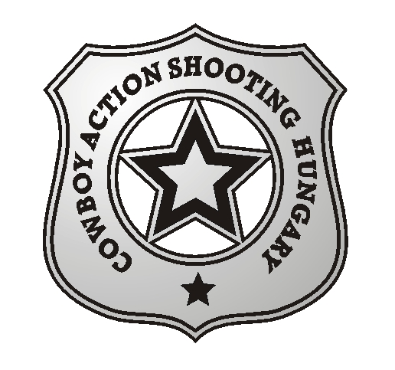

CAS minősítő versenyre felhívás

A Western Lövész szakág minősítő versenyt rendez 2015.05.16-án Dabason a Paphegyi Lőtéren.

A verseny az első részében minősítő számokból (revolver, revolver kaliberű ismétlőpuska, sörétes puska, precíziós puska), majd ezt követően 3 pálya meglövéséből fog állni a CAS szabályai szerint.

Nevezés: 08.30 órakor,
A verseny kezdete: 09.00 óra
Versenyrendezési támogatás: 3500,-Ft/fő
Kategóriák: kellő számú induló esetén Cowboy, Wrangler, 49-er és Lady. Valamennyi CAS versenyszámban engedélyezett az eltöltős revolverek használata.
Díjazás: a CAS kategóriák szerint, az első 3 versenyző érmét és oklevelet kap. Díjazzuk továbbá a minősítő pályák összevont eredménye alapján szintén az első 3 versenyzőt.

Kérem, hogy a részvételi szándékotokat lehetőség szerint előre jelezni szíveskedjetek:

Tóth László „Leslie Bear” 06 20 9410989 (toth.leslie@citynet.hu), Csuka László „El Heckito” (elheckito@chello.hu)

Tóth László
szakágvezető

